POWER BI

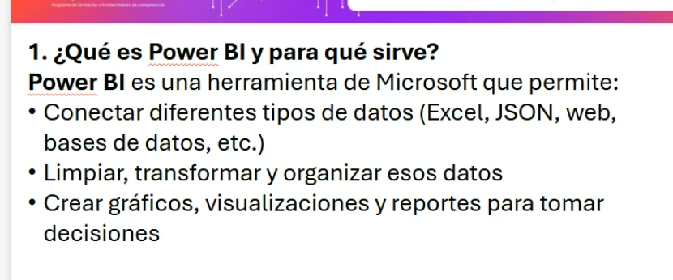



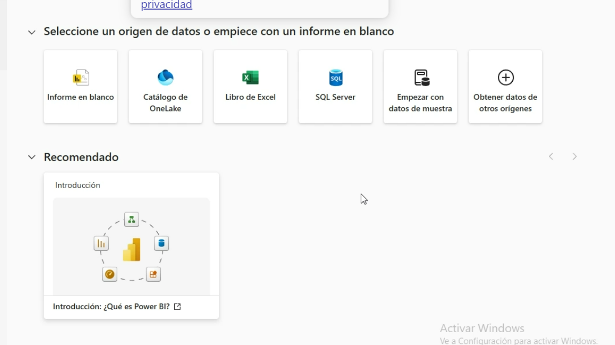

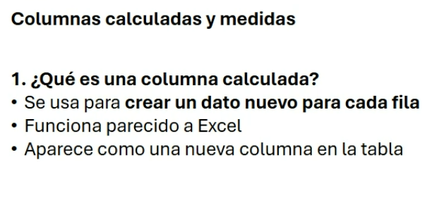

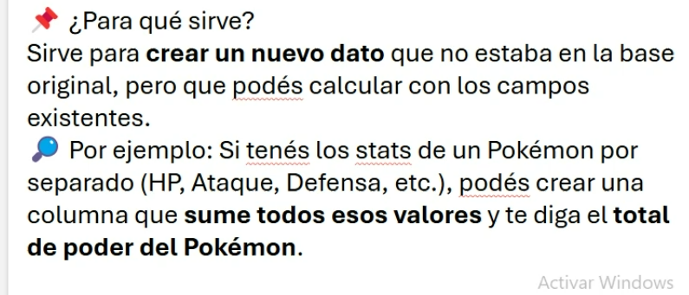

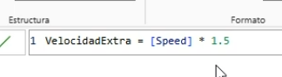

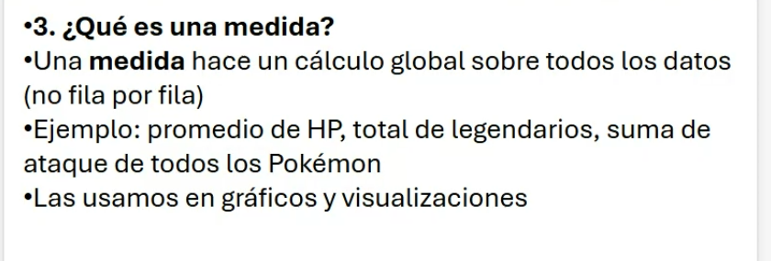

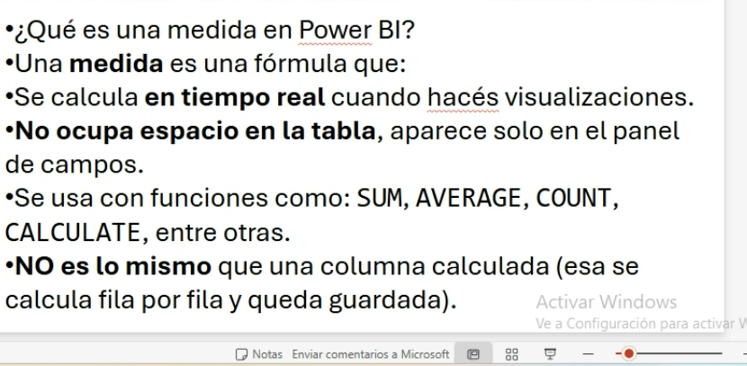

Crear una nueva medida

promedio



contar



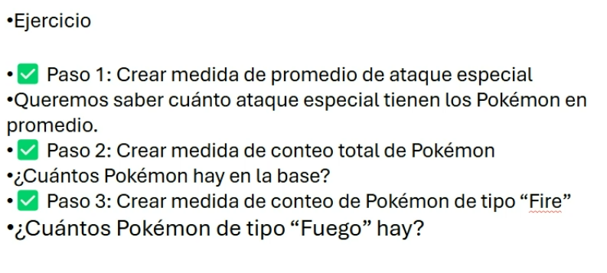



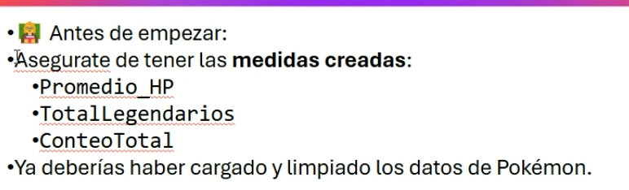



Total_Pokemon = CALCULATE(COUNT(PokemonData[Name]))

Total_Pokemon_Fire = CALCULATE(COUNT(PokemonData[Name]), PokemonData[Tipo1] = "Fire")

TotalLegendarios = CALCULATE(COUNT(PokemonData[Name]), PokemonData[Legendary] = TRUE())

Introducción a DAX

DATA ANALYSIS EXPRESSIONS. Es lenguaje de fórmulas no es un lenguaje de programación .

DAX permite construir respuestas personalizadas

Nombre = FUNCTION(Tabla[Columna])

C0NDICIONALES

CALCULATE () Modifica el contexto de una medida

CALCULATE( EXPRESION, FILTRO1, FILTRO2)

EXPRESION es lo que se quiere calcular

Ejemplo: contar cuantos pokemones son legendarios

TotalLegendarios= CALCULATE(COUNT(PokemonData[Name]), PokemonData[Legendary] = TRUE)

Promedio de todos los campos solo para generación 1

Promedio_Gen1= CALCULATE(COUNT(PokemonData[TotalStats]), PokemonData[Generation] = 1)

FILTER

Filtra la tabla y devuelve solo las filas donde attack> 100

Ataque_Alto= CALCULATE(COUNTROWS(PokemonData),FILTER(PokemonData, PokemonData [Attack] > 100))

COUNTROWS Cuenta las filas

DIVIDE() sirve para hacer divisiones Evita errores si el divisor es 0

DIVIDE(Numerador,denominador,[valor alternativo]) el valor alternativo es el que se coloca en caso de que el denominador sea cero.

Promedio_Atq_Def= DIVIDE(AVERAGE(PokemonData[Attack]), AVERAGE(PokemonData[Defense],0)

Calcula el promedio de la generación = 1

Promedio2_Gen1= CALCULATE(AVERAGE(PokemonData[TotalStats]), PokemonData[Generation] = 1)

EJERCICIO

Cuenta cuantos pokemon tienen mas de 100 puntos de ataque

Muestra el promedio del cociente entre ataque y defensa

Usamos DIVIDE() para evitar errores por división entre cero

